Karl Schmidt-Rottluff (1884 – 1976). Zwei Meisterwerke – eine Holztafel.

Die Hagener Sammlung Franz Zöllner (1911 – 1984).
Ausstellung: 21. September bis zum 31. Dezember 2018
Galerie Schüller im Bayerischen Hof, Promenadeplatz 2-6, 80333 München

Tel +49 (89) 21 20 173

Die folgenden Bilder dürfen nur unter folgendem Bildnachweis veröffentlicht werden:

© VG BILD-KUNST, Bonn 2018; © Galerie Schüller; © Nolde Stiftung Seebüll

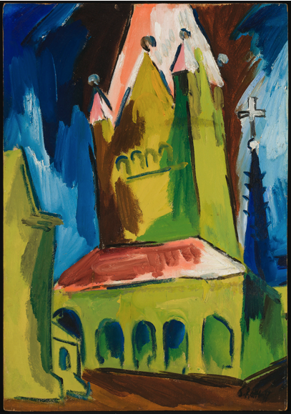
Karl Schmidt-Rottluff (1884 – 1976)
# 1522 Katholische Probsteikirche St. Patrokli, Soest
um 1921/1922
Öl auf Holz
73 x 51 cm
rechts unten signiert

vorläufige WVZ-Nr. 1921/22 - xx
Das Gemälde ist im Archiv der Karl und Emy Schmidt-Rottluff Stiftung dokumentiert.

© VG BILD-KUNST, Bonn 2018; © Galerie Schüller

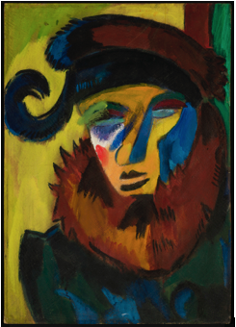
Karl Schmidt-Rottluff (1884 – 1976)
# 1523 Dame mit Hut
um 1921
Öl auf Holz
73 x 51 cm

vorläufige WVZ-Nr. 1921/xx
Das Gemälde ist im Archiv der Karl und Emy Schmidt-Rottluff Stiftung dokumentiert.

© VG BILD-KUNST, Bonn 2018; © Galerie Schüller

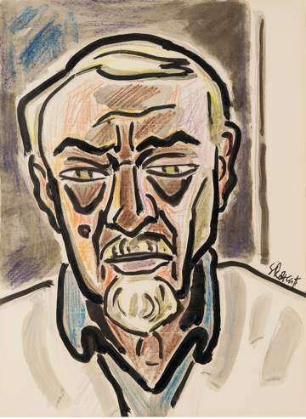
Karl Schmidt-Rottluff (1884 – 1976)
# 1500 Selbstbildnis
1959
Farbige Kreide, Tuschpinsel und Aquarell auf Papier
53 x 40,4 cm
rechts mittig signiert

© VG BILD-KUNST, Bonn 2018; © Galerie Schüller

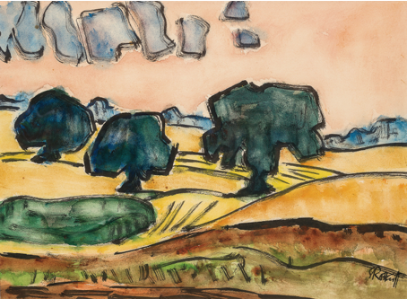
Karl Schmidt-Rottluff (1884 – 1976)
# 1501 Landschaft
Tuschpinsel und Aquarell auf Papier
40 x 54 cm
rechts unten signiert

© VG BILD-KUNST, Bonn 2018; © Galerie Schüller

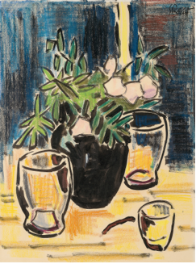

Karl Schmidt-Rottluff (1884 – 1976)
# 1502 Stillleben mit Pfingstrosen
Farbige Kreide und Tuschpinsel auf Papier
55 x 40 cm
rechts oben signiert

© VG BILD-KUNST, Bonn 2018; © Galerie Schüller

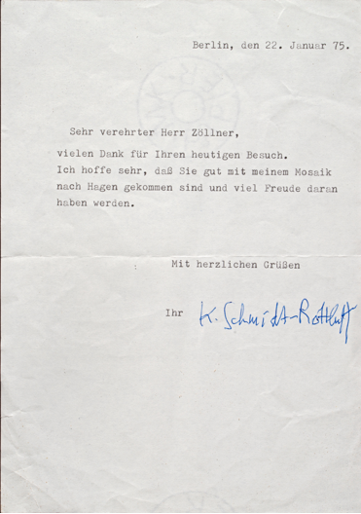

Brief von Karl Schmidt-Rottluff an Franz Zöllner vom 22.01.1975

© Galerie Schüller

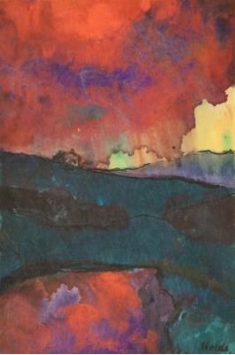

Emil Nolde (1867 – 1956)
# Steigende Morgenwolken
um 1940
Aquarell auf Papier
17 x 11,5 cm
rechts unten signiert
verso: Widmung des Künstlers mit Angabe des Bildtitels

© Nolde Stiftung Seebüll

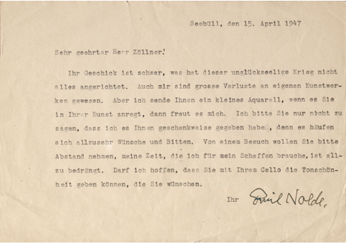

Brief von Emil Nolde an Franz Zöllner vom 15.04.1947

© Nolde Stiftung Seebüll; © Galerie Schüller

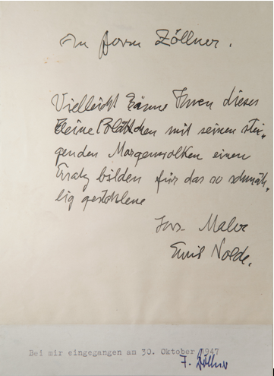

Widmung des Aquarells Steigende Morgenwolken von Emil Nolde an Franz Zöllner, 1947

© Nolde Stiftung Seebüll; © Galerie Schüller

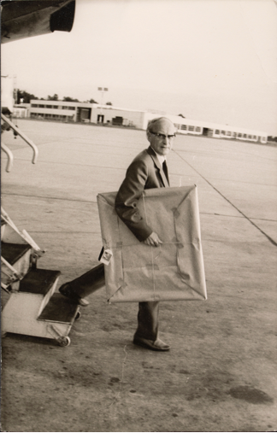

Franz Zöllner am Flughafen mit dem eingepackten Mosaik von Karl Schmidt-Rottluff, 1975

© Galerie Schüller

